○琴浦町住民票の写し等の交付に係る本人通知制度に関する要綱
平成27年12月１日
訓令第54号
(目的)
第１条 この要綱は、住民基本台帳法(昭和42年法律第81号。以下「住基法」という。)又は戸籍法(昭和22年法律第224号)の規定により住民票の写し等を受任者又は事前に登録のあった者の第三者に交付した場合及び不正取得が行われた場合において、当該住民票の写し等に記録され、又は記載されている者に対し、その交付の事実を通知する制度(以下「本人通知制度」という。)を実施することにより、住民票の写し等の不正な請求を抑止するとともに、住民票の写し等の不正な取得による個人の権利侵害の防止を図ることを目的とする。
(定義)
第２条 この要綱において「住民票の写し等」とは、次に掲げるものをいう。
(１) 住基法の規定に基づき交付する次に掲げるもの(住基法第７条第５号に掲げる事項又は同法第30条の45に規定する国籍等若しくは同条の表の下欄に掲げる事項を記載したものに限る。)
ア 住民票の写し
イ 消除された住民票の写し
ウ 住民票に記載をした事項に関する証明書
エ 消除された住民票に記載をした事項に関する証明書
(２) 住基法の規定に基づき交付する次に掲げるもの
ア 戸籍の附票の写し
イ 除かれた戸籍の附票の写し
(３) 戸籍法の規定に基づき交付する次に掲げるもの
ア 戸籍の謄本又は抄本
イ 戸籍に記載した事項に関する証明書
ウ 除かれた戸籍の謄本又は抄本
エ 除かれた戸籍に記載した事項に関する証明書
オ 磁気ディスクをもって調製された戸籍又は除かれた戸籍に記録されている事項の全部又は一部を証明した書面
２ この要綱において「受任者」とは、次の各号に掲げる者をいう。
(１) 住基法第12条第１項又は同法第20条第１項の規定による請求をする者の代理人
(２) 戸籍法第10条第１項(同法第12条の２において準用する場合を含む。)の規定による請求をする者の代理人
３ この要綱において「第三者」とは、次の各号に掲げる者をいう。
(１) 住基法第12条の３又は同法第20条(第１項及び第２項を除く。)の規定による申出をする者
(２) 戸籍法第10条の２第１項又は同法第３項から第６項までの規定(これらの規定を同法第12条の２において準用する場合を含む。)による請求をする者
４ この要綱において「不正取得」とは、偽りその他不正の手段により住民票の写し等の交付を請求し、交付を受けることをいう。
５ この要綱において「本人」とは、住民票の写し等の交付請求書(職務上請求書を含む。以下「交付請求書」という。)に交付請求対象者として記載された者(本人の法定代理人を含む。)をいう。
６ この要綱において「特定事務受任者」とは、弁護士(弁護士法人を含む。)、司法書士(司法書士法人を含む。)、土地家屋調査士(土地家屋調査士法人を含む。)、税理士(税理士法人を含む。)、社会保険労務士(社会保険労務士法人を含む。)弁理士(特許業務法人を含む。)、海事代理士又は行政書士(行政書士法人を含む。)をいう。
７ この要綱において「職務上請求書」とは、特定事務受任者の所属する会が発行した住民票の写し等の交付を請求する書類をいう。
(対象者)
第３条 本人通知制度の対象となるもの(以下「対象者」という。)は、次の各号のいずれかに該当する者とする。
(１) 本町の住民基本台帳(消除された住民票を含む。)又は戸籍の附票(除かれた戸籍の附票を含む。)に記録されている者
(２) 本町が編製した戸籍(除かれた戸籍を含む。)に記載されている者
２ 前項の規定にかかわらず、死亡した者又は失踪の宣告を受けた者は、対象者としない。
(本人通知制度の実施の方法)
第４条 本人通知制度は、次に掲げる方法により実施するものとする。
(１) 受任者に対し当該受任に基づき住民票の写し等を交付した場合において、当該受任者に当該住民票の写し等を交付することを委任した対象者(以下「委任者」という。)に対し、当該委任に基づき住民票の写し等を交付した旨を本人通知書(様式第１号)により通知する。ただし、委任者が国外に転出したときはこの限りでない。
(２) 第三者に対し当該第三者からの請求又は申出に基づき住民票の写し等を交付した場合において、第６条第２項に規定する事前登録者に対し、当該請求又は申出に基づき住民票の写し等を交付した旨を本人通知書(様式第１号)により通知する。
ただし、国又は地方公共団体の機関、八業士(弁護士、司法書士、土地家屋調査士、税理士、社会保険労務士、弁理士、海事代理士又は行政書士)から住民基本台帳法又は戸籍法で定める紛争処理・解決手続きの代理業務等として証明書の請求があったときは、この限りでない。
(３) 住民票の写し等を取得した者が、住基法第47条第２号又は戸籍法第133条若しくは同法第134条の規定に該当する不正取得者であることが明らかになった場合又は法務省、鳥取県その他関係機関から、特定事務受任者が職務上請求書を使用し、不正取得を行った事実が通知された場合は、住民票の写し等を交付した旨を琴浦町住民票の写し等不正取得通知書(様式第２号)により通知する。ただし、不正取得された住民票の写し等に係る交付申請書が、保存年限を経過し廃棄されているときは、この限りでない。
(事前登録の申込み)
第５条 対象者であって、前条第２号に規定する方法による本人通知制度の利用を希望する者(以下「事前登録希望者」という。)は、あらかじめ、町長に対し、本人通知制度登録申請書(様式第３号)により登録の申込みをしなければならない。
２ 前項の場合において、事前登録希望者は、次の各号に掲げるいずれかの書類を提示し、又はその写しを提出しなければならない。
(１) 個人番号カード、旅券、運転免許証その他官公署が発行した免許証、許可証、資格証明書等(当該事前登録希望者の写真が貼付されたものに限る。)
(２) 前号に掲げるもののほか、当該事前登録希望者その者であることを確認することができるものとして町長が適当と認めるもの
３ 第１項の規定による申込みは、代理人によっても行うことができる。この場合においては、次の各号に掲げる代理人の区分に応じ、当該各号に定める書類を提示し、又はその写しを提出しなければならない。
(１) 法定代理人 戸籍の謄本その他その資格を証明する書類。ただし、本町に備付けの公簿等によりその資格を確認することができる場合は、これを省略することができる。
(２) 法定代理人以外の代理人 委任状
４ 第２項の規定は、前項の規定により代理人が第１項の規定による申込みをする場合においては、当該代理人について適用する。この場合において、第２項中「事前登録希望者」とあるのは、「代理人」とする。
５ 事前登録希望者が次の各号のいずれかに該当する場合は、郵便その他町長が適当と認める方法により、第１項の規定による申込みをすることができる。
(１) 疾病その他やむを得ない理由により直接申込みをすることができないとき。
(２) 本町以外に居住しているとき。
(事前登録等)
第６条 町長は、前条第１項の規定による登録(以下「事前登録」という。)の申込みがあった場合において、その内容を審査し、適当と認めるときは、琴浦町本人通知制度事前登録者名簿(様式第４号。以下「登録者名簿」という。)に氏名、住所その他必要な事項を登録するものとする。
２ 町長は、前項の規定により登録者名簿に登録したときは、住民票の写し等の交付の請求又は申出があった場合において、当該請求又は申出の対象となる者が、事前登録をした者(以下「事前登録者」という。)であるかどうかを確認するための必要な措置を講じなければならない。
(事前登録の変更等)
第７条 事前登録者は、氏名、住所その他事前登録を受けた事項に変更が生じたときは、その旨及び当該変更が生じた事項を町長に届け出なければならない。
２ 事前登録者は、本人通知制度を利用する必要がなくなったときは、事前登録の抹消を町長に届け出なければならない。
３ 前２項の届出は、本人通知制度登録変更(廃止)届出書(様式第５号)により行うものとする。
４ 第５条第２項から第５項までの規定は、第１項又は第２項の届出について準用する。
(事前登録者に対する住民票の写し等の交付についての通知の適用除外)
第８条 第４条第２号に基づく通知においては、次の各号のいずれかに該当する場合は、これを要しない。
(１) 住民基本台帳法施行令(昭和42年政令第292号)第15条の２各号に掲げる業務に係る申出に基づき交付したとき。
(２) 戸籍法第10条の２第４項又は第５項(これらの規定を同法第12条の２において準用する場合を含む。)に掲げる業務に係る請求に基づき交付したとき。
(３) 事前登録者に対して通知することにより、第三者の利益を著しく損なうおそれがあると認められるとき。
(４) 事前登録者が、国外へ転出したとき。
(事前登録の抹消)
第９条 町長は、次の各号のいずれかに該当する場合は、事前登録を抹消するものとする。
(１) 第７条第２項の規定による抹消の届出があったとき。
(２) 事前登録者が死亡し、又は失踪の宣告を受けたとき。
(３) 事前登録者の居住地が判明しないため、住民基本台帳法施行令第12条第１項の規定により住民票を職権により消除したとき。
(４) 前各号に掲げる場合のほか、町長が特に事前登録を抹消する必要があると認めたとき。
(被害者への通知後の対応)
第10条 町長は、第４条の規定による通知を受けた本人から不正取得に係る相談があった場合は、適切な措置を講ずるものとする。
(不正取得した者の所属団体への改善要求)
第11条 町長は、住民票の写し等の不正取得した者が、特定事務受任者である時は、特定事務受任者が所属する団体に対して、再発防止への取組を要望するものとする。
(委任)
第12条 この要綱に定めるもののほか、本人通知制度の実施に関し必要な事項は、別に定める。
附 則
(施行期日)
１ この訓令は、平成27年12月１日から施行する。ただし、次項の規定については、平成28年１月１日より施行する。
(読替規定)
２ この訓令中、「個人番号カード」とあるのは、住民基本台帳カードの有効期限までは「住民基本台帳カード」と読み替えて適用する。
(琴浦町住民票の写し等本人通知制度実施要綱及び琴浦町住民票の写し等の不正取得に係る本人通知制度要綱の廃止)
３ 琴浦町住民票の写し等本人通知制度実施要綱(平成23年琴浦町訓令第５号)及び琴浦町住民票の写し等の不正取得に係る本人通知制度要綱(平成27年琴浦町訓令第29号)は廃止する。
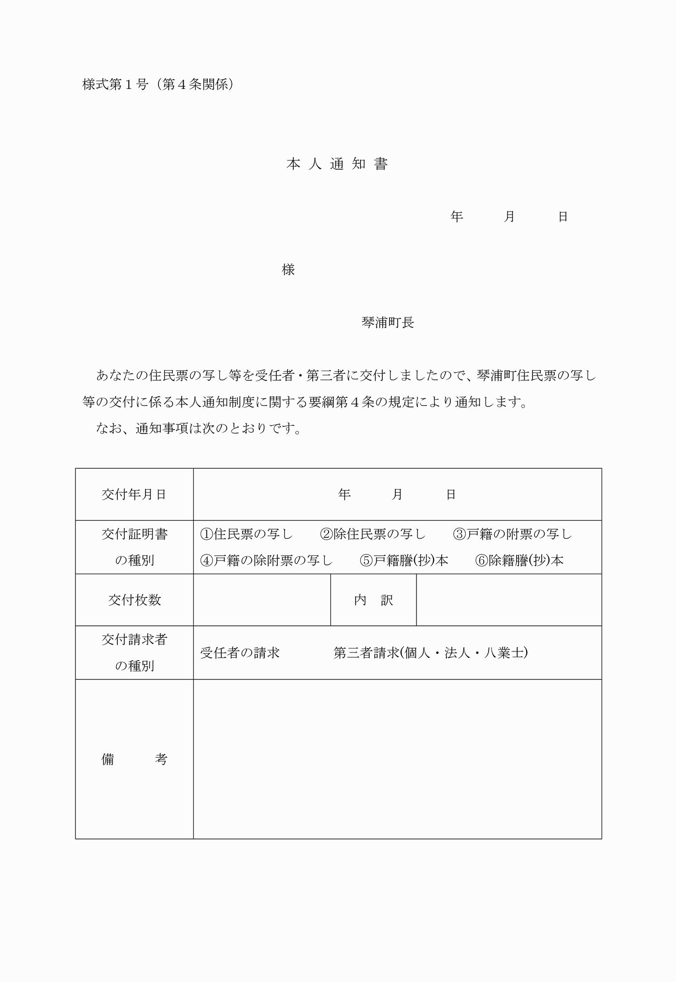
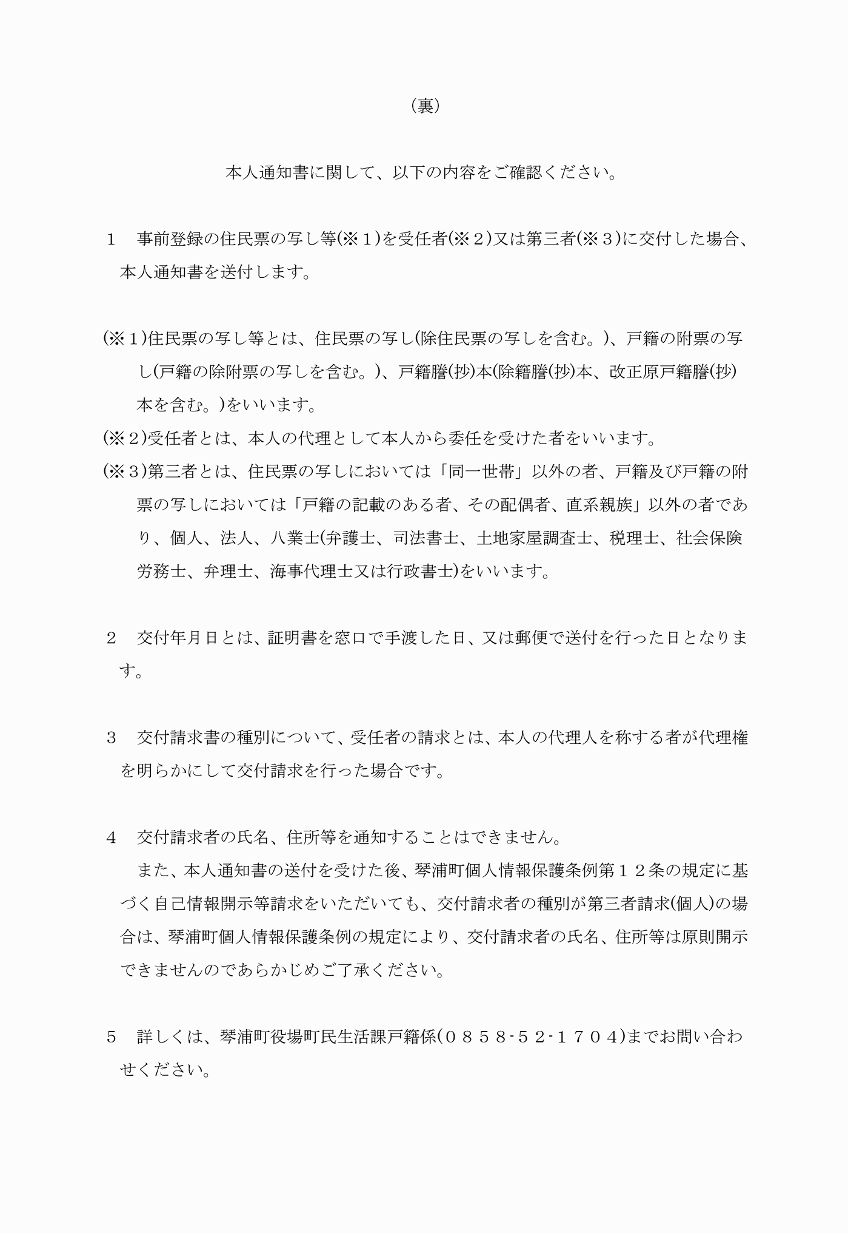
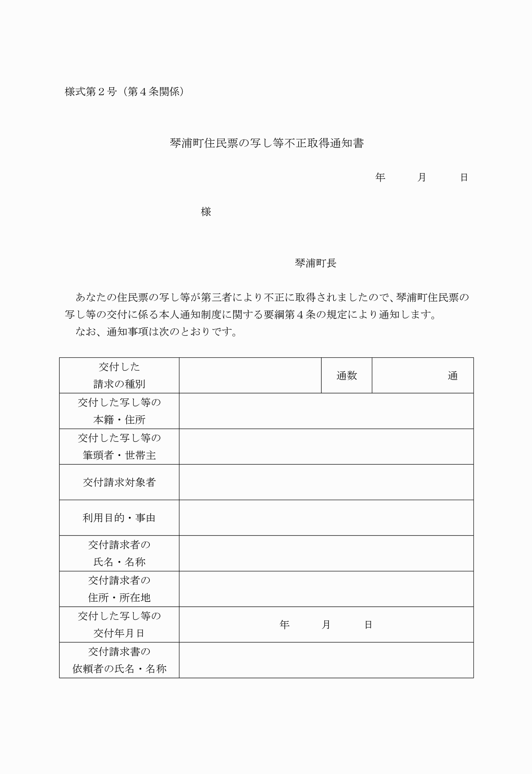
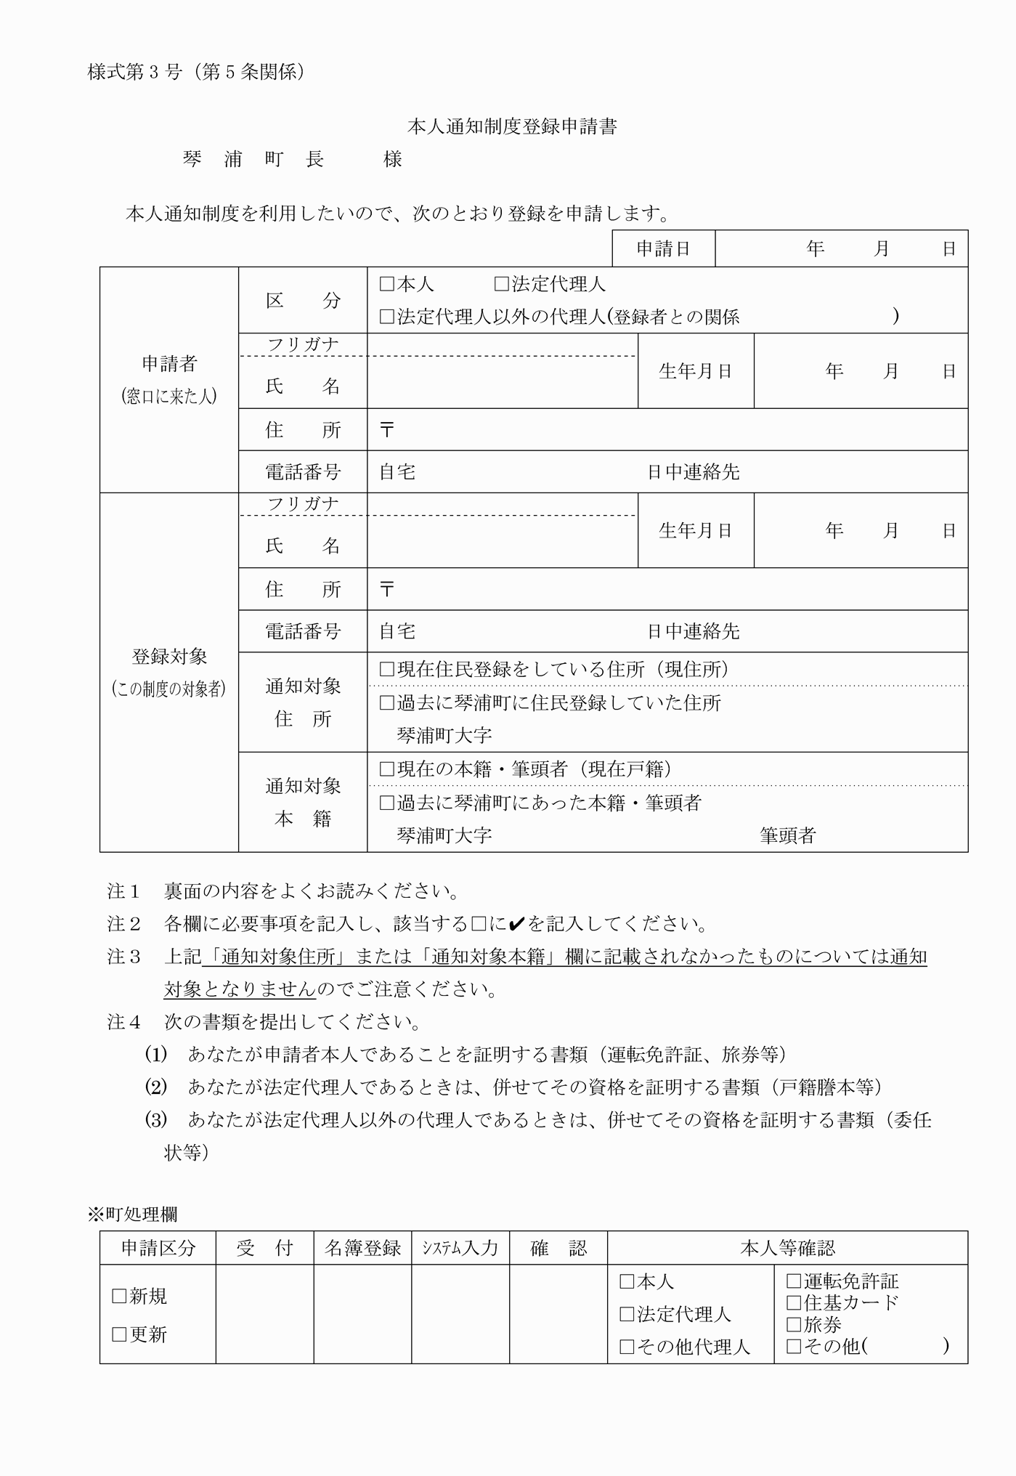
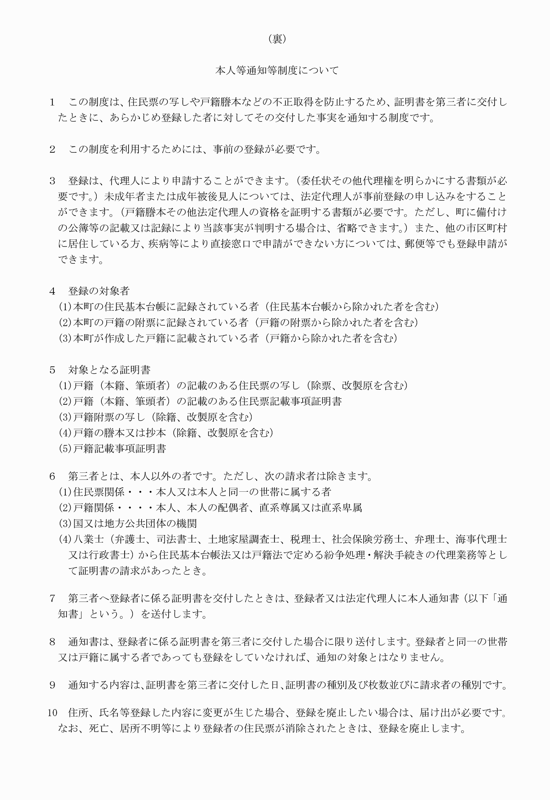
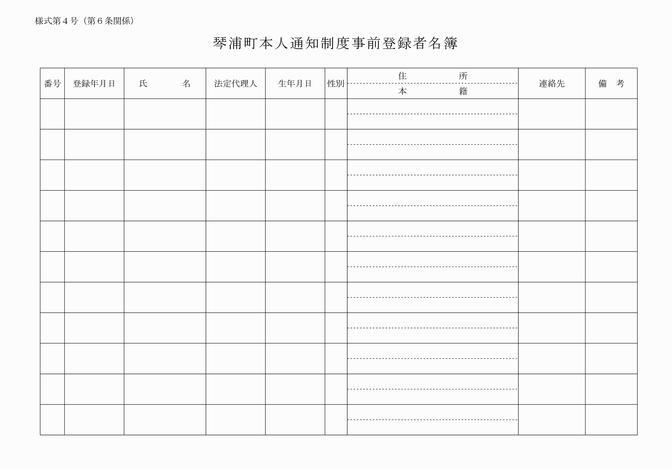
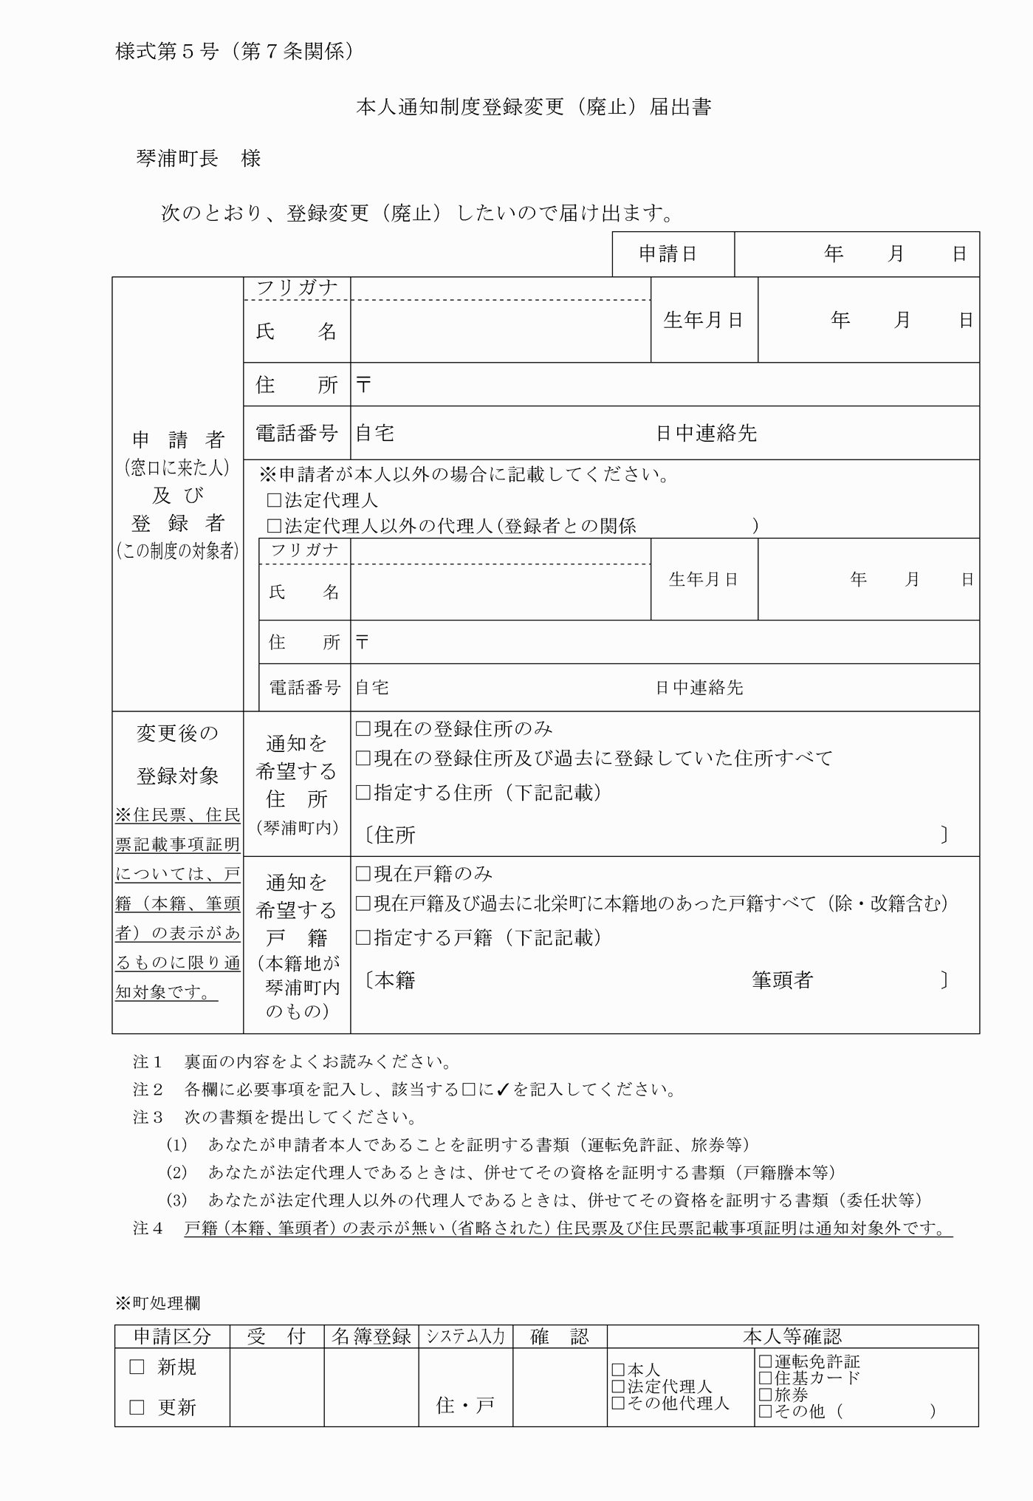
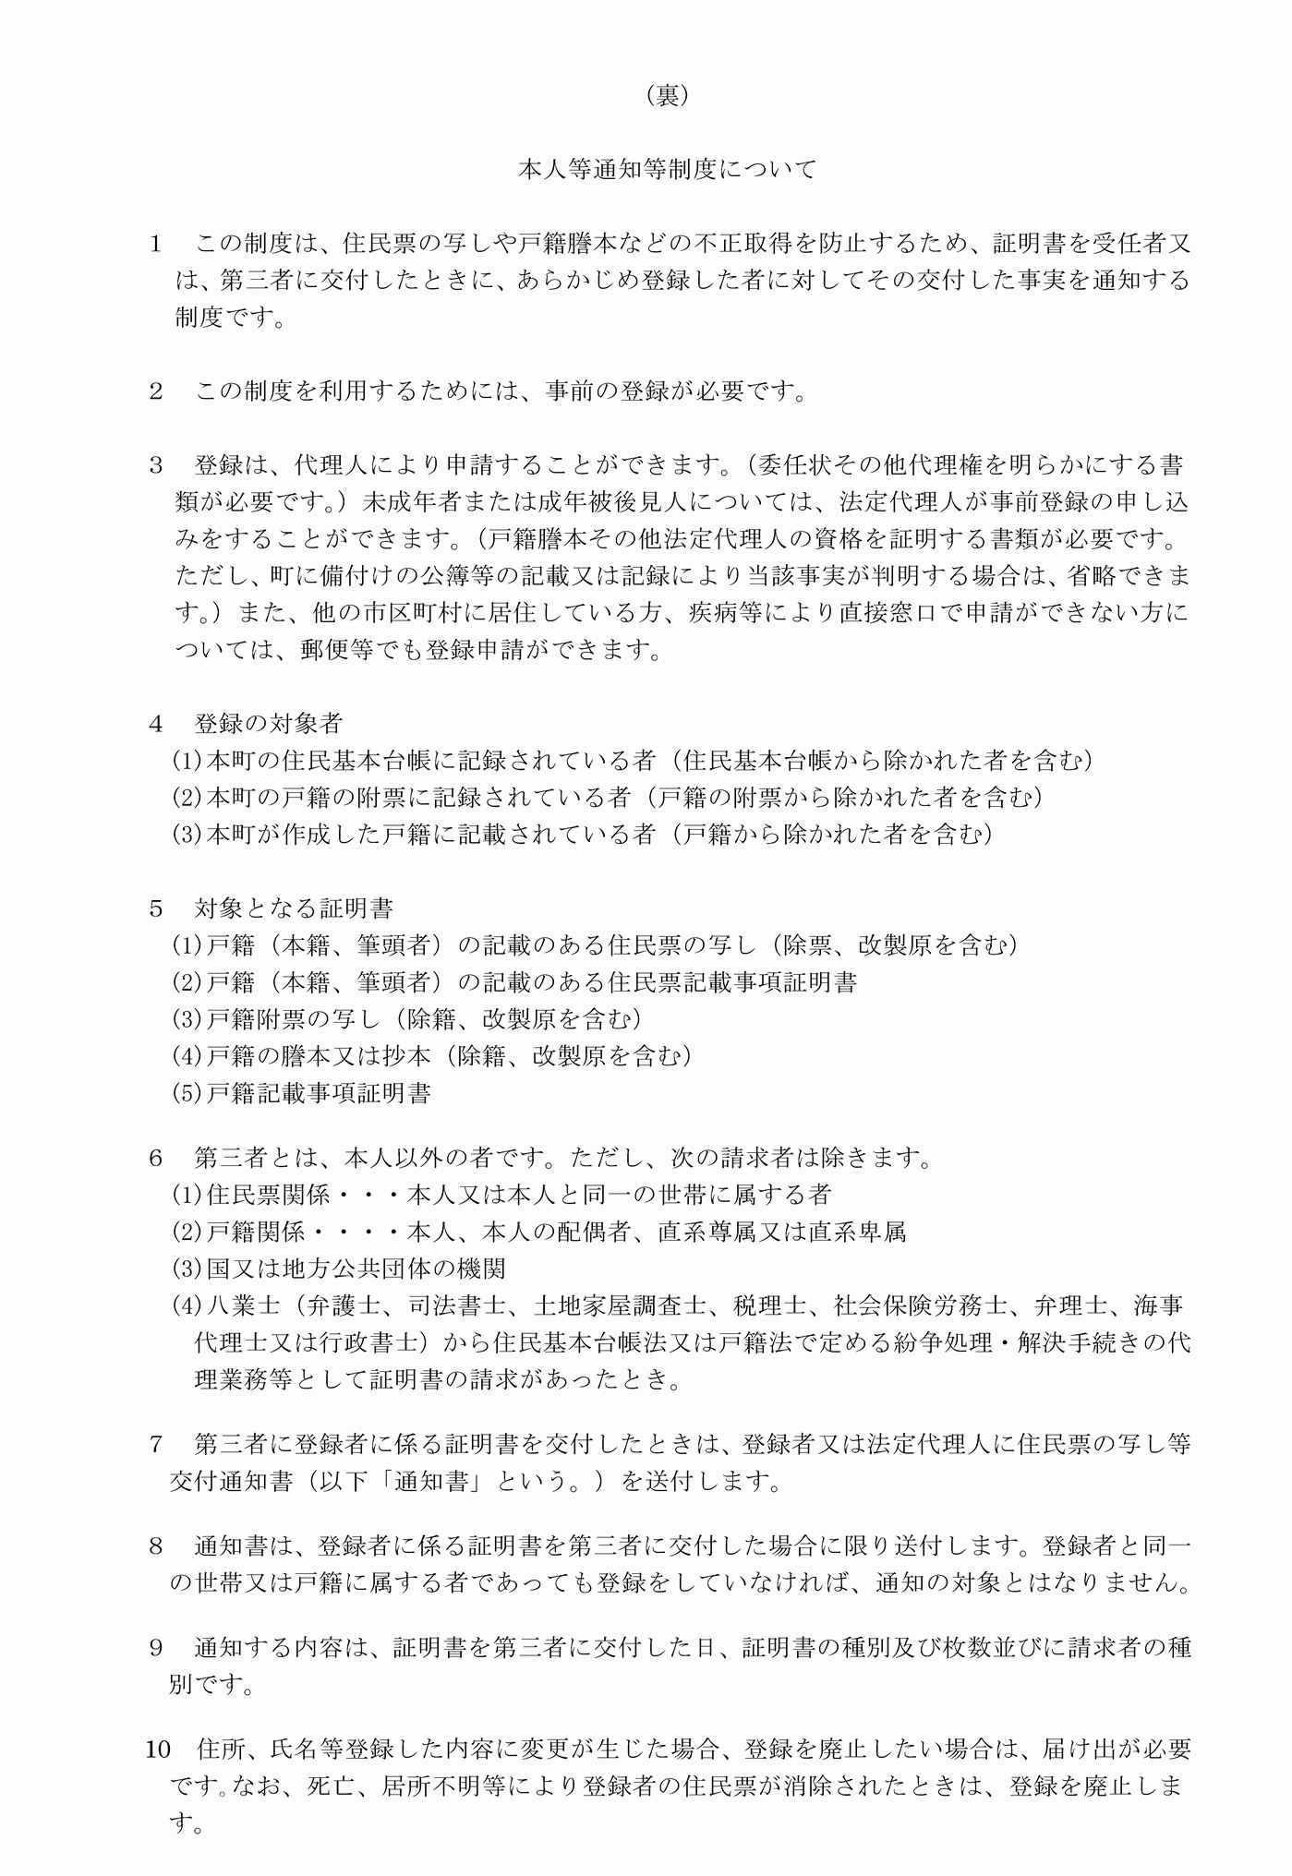
様式第１号(第４条関係)
様式第２号(第４条関係)
様式第３号(第５条関係)
様式第４号(第６条関係)
様式第５号(第７条関係)

